こんにちは、院長の山田です。今年もあと２か月。朝晩、冷え込む日も多くなってきましたので、体調を崩さないよう早めの休息を心がけましょう。さて、１１月１日は何の日かご存知でしょうか？「１」が３つ並ぶため「ワン ワン ワン」の「犬の日」です。犬についての知識を身につけ、かわいがる日として制定されたそうです。巷では空前の猫ブームで犬派が少々押され気味の中でも、犬好きさんはまだまだ健在ですよね。犬の種類は数百種もありますが、その中で日本固有の日本犬は６種類だけだそうです。国の天然記念物にも指定されている日本犬ですが、まず思い浮かべるのは柴犬ではないでしょうか。日本犬では唯一の小型犬で、国内で飼われている日本犬の８割くらいは柴犬だそうです。頭も良く、飼い主の気持ちを読んで行動するなど愛らしさもあって飼い主の心をくすぐります。また、携帯電話会社のソフトバンクのＣＭで一躍認知度がアップしたのが北海道犬。ＣＭが始まって１０年になるそうですが、白戸家の“お父さん”の存在感は抜群ですよね。そのほか、甲斐犬や四国犬、紀州犬など、勇ましく野性的あふれる犬種もあります。狩猟犬として飼われてきた歴史があるためか、きりっとした魅力がありますよね。このように見た目はいろいろな日本犬ですが、信頼関係が築かれた飼い主に対して忠実なところは共通しています。そんなところも、可愛がられる理由なのでしょう。そして今、海外で大人気なのが秋田犬。忠犬ハチ公の話は皆さんご存知かと思いますが、2009年にはアメリカでも映画化（『HACHI 約束の犬』）され、主人を想う姿に感動して秋田犬を飼う人が増えたとか。今では国内よりも海外の登録数の方が多いそうですよ。ハチ公のふるさと秋田県大館市では、「秋田犬ふれあい隊」が秋田犬と一緒に生活して、日々の散歩やイベントでの様子などをＳＮＳで発信しています。県外から移住してきた女性隊員たちが、秋田犬との同居生活を楽しんでいる様子が伝わってきます。さらに、ペットとしてだけでなく、人の生活に役立ってくれるのが犬です。台湾ではビーグル犬が猛毒アリ「ヒアリ」の探索に活躍していたり、山形県金山町ではガン検診にガン探知犬を導入することになったというニュースを聞きました。ますます犬の活躍に期待が高まりますね。 新潟鍼療センター院長 山田敏夫

院長●●●●

発行/ 新潟鍼療センター 〒950-0087 新潟市中央区東大通2-10-13 ☎025-244-1189
ホームページ http://hari-niigata.com Ｅメール higashi-oodoori@hari-niigata.com

新潟鍼療通信
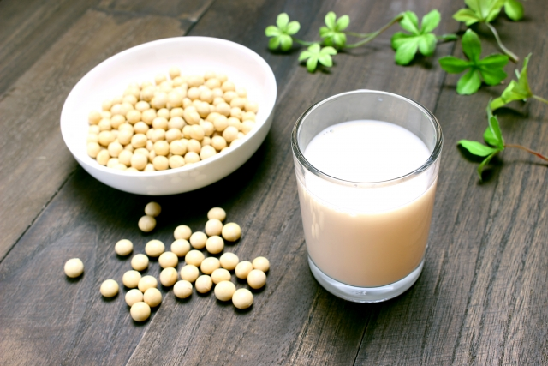
柳都を1万2千人の
ランナーと共に
無事完走しました
新潟City Marathon2017
（写真は昨年のFinish !）
